Тематическое консультирование
23.05.2023
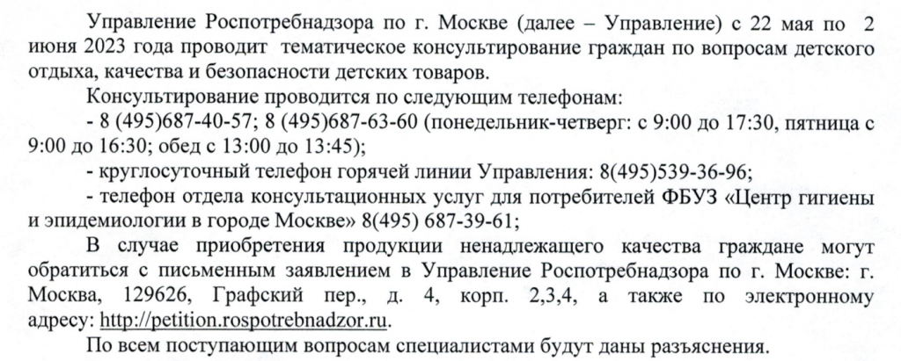

Адрес страницы: http://donskoy.mos.ru/potreb-rynok/information/detail/11602538.html
Управа Донского района города Москвы

